**UmairSolangi  
2112203  
Section C  
OS Lab**

**Task 01:  
Commands:**

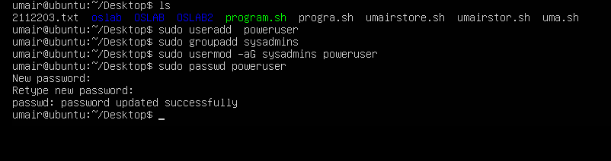

**History:**

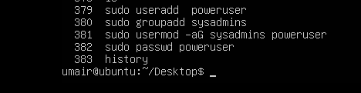

**Task 02:**

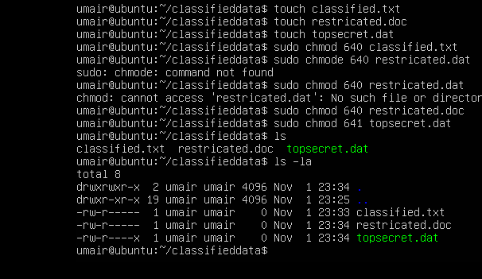



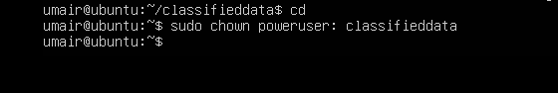

**Task 03:  
Result:**

